**ARQUITECTURA DE COMPUTADORAS**

**Practica 03. Control de un Servomotor**

**OBJETIVO:**

Identificar y realizar la conexión de un servomotor, la generación de la señal PWM para ubicar el rotor del servomotor en la posición (ángulo) deseado.

**MATERIALES Y EQUIPO:**

|  |  |
| --- | --- |
| Microcontrolador 16F877A con cristal (16 MHz) y capacitores (22 pF) |  |
| Protoboard (mínimo de 400 puntos) |  |
| 1 Resistencia de 10Kohm |  |
| Cables de conexión (UTP o Dupont) |  |
| Entrenadora Digital (IDL-800) |  |
| Grabadora de Microcontroladores (Master PROG) con su cable USB y el software de grabación. | Resultado de imagen de master prog mercadolibre |
| Servomotor SG90 | Resultado de imagen para servo sg90 |

**INTRODUCCIÓN:**

Los servomotores son motores de corriente continua capaces de desarrollar un trabajo mecánico. Están diseñados para moverse a un ángulo fijo en respuesta a una señal de control. A diferencia de los motores de rotación continua, los servomotores tienen un movimiento limitado normalmente entre 0 y 180°. Un servo está formado por: una reductora, un circuito de control y un motor de CC.

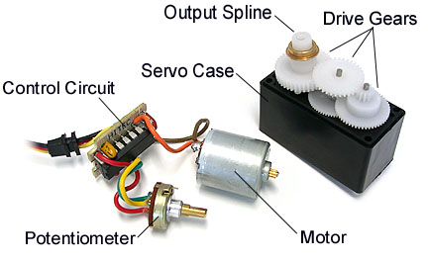

**PROCEDIMIENTO:**

1. Realice la conexión básica del microcontrolador. Conecte en orden los pines del puerto C a los led del entrenador digital.

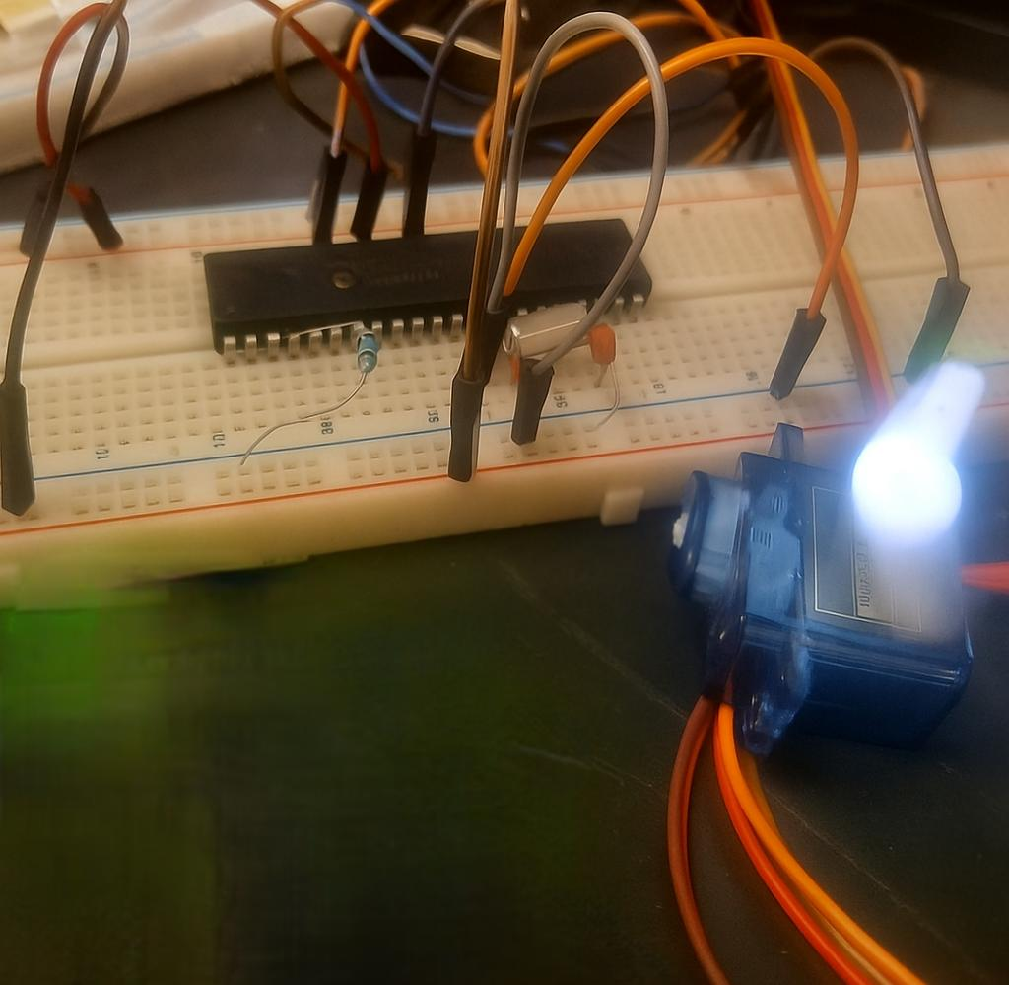

1. Haga un proyecto nuevo (practica03) codifique lo siguiente:

Practica 03: Control de Servo

* El servomotor funciona con una señal PWM. La mayoría trabaja en una frecuencia de 50 Hertz, asi las señales

* tienen un periodo de 20 milisegundos.

+ Para una correcta manipulación de un servo hay que revisar la Hoja de Datos a fin de conocer el ancho de pulso especifico

* En esta práctica se implementa el micro servo Tower Pro SG90 con ancho de pulso de 500-2400 us

* PIC16F877A 16Mhz

* Conexión del servo: el cable rojo es la alimentación (positivo) del servo, debe conectarse a 5 volt, max 7v. de preferencia a una alimentación separada de la que alimenta al PIC; el cable café es el negativo y va conectado a GND de la entrenadora; y por último el cable naranja (señal) conectado al pin RB0 de PIC.

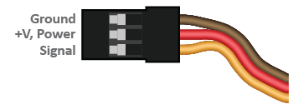*

*/

short conta;

void main() {

TRISB=0B00000000;

PORTB=0;

while(1){

conta=0; //posiciona el servo a 180°

while(conta<=50){ //El ciclo repite 50 veces el pulso siguiente (50Hz)

PORTB.f0=1; //se envía una señal alta

delay_us(2000); // la señal dura 2 milisegundos alta

PORTB.f0=0; // se envía una señal baja

delay_us(18000); // la señal dura 18 milisegundos baja

conta++;} // en total el pulso dura la suma de los tiempos anteriores, es decir 20 milisegundos

Delay_ms(2000); //Permanece 2 segundos en la posición anterior

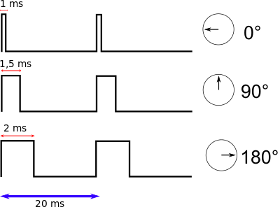

conta=0;

while(conta<=50){ //posiciona el servo a 90°

PORTB.F0=1;

delay_us(1250);

PORTB.F0=0;

delay_us(18750);

conta++;}

Delay_ms(2000);

conta=0;

while(conta<=50){ //posiciona el servo a 0°

PORTB.f0=1;

delay_us(500);

PORTB.f0=0;

delay_us(19500);

conta++;}

Delay_ms(2000);

}

}

3. Compilar y grabar el proyecto.

4. Realice otro proyecto y configure los puertos necesarios para manipular un servomotor, iniciar en la posición 0° e ir incrementando de posición en 10° hasta llegar a 180° y posteriormente decrementar en 20° hasta llegar a 0° (dos segundos de retardo en cada cambio de posición). Repetir la secuencia indefinidamente.

5. Genere un reporte de la práctica conteniendo los siguientes puntos: Introducción, Desarrollo (incluir esquemas de conexión y código) y Conclusiones.